Nama : Arfa zaim al murtadlo

NIM : 01202207004

Matkul : Struktur Data

Kegiatan 1

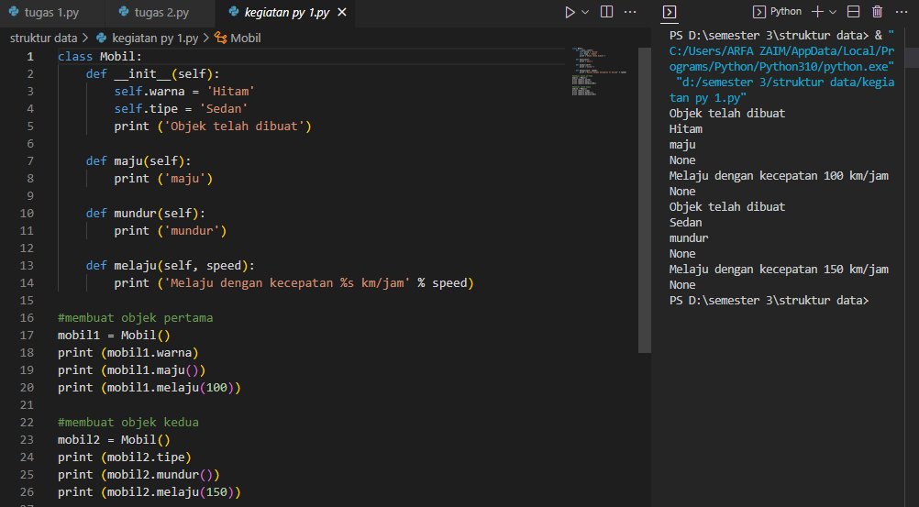

Yaitu membuat class yg menentukan objek yang berupa mobil, seperti sintaks diatas dan fungsi % untuk menulis angka di dalam kecepatan(speed)

Kegiatan 2

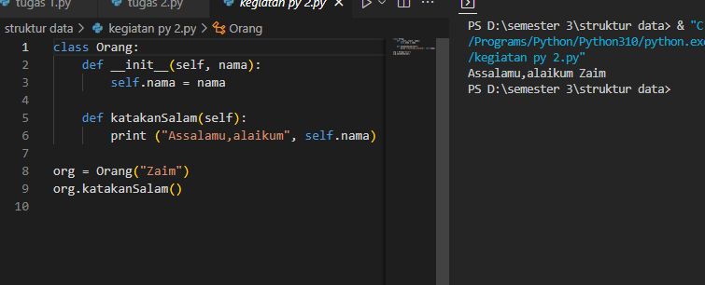

Kegiatan 2 yaitu membuat class orng yaitu adalah memasukkan nama dan class agar bisa menyampaikan salam seperti assalamualaikum zaim, dan memanggil program tsbt dibutuhkan syntax org yg berarti orang

Kegiatan 3

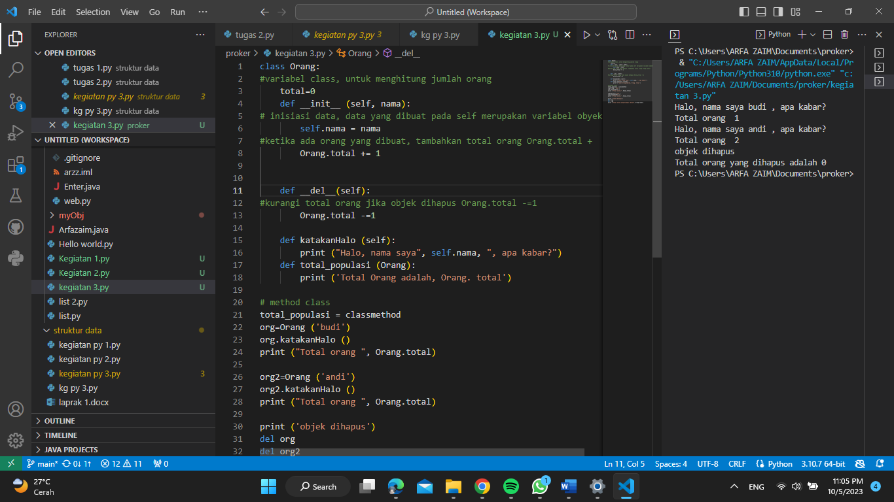

Kegiatan 3 membuat class orang lagi dengan 2 method yaitu penghapusan data dan +- yang kurang lebih sama dengan yg lain, seperti sintaks diaatas yaitu succes

Latihan 1 kegiatan1

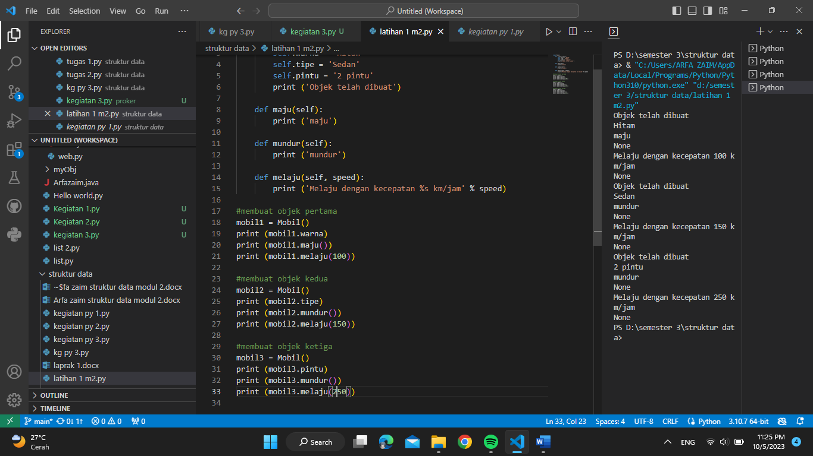

no 1 menambahkan objek mobil ketiga 2 pintu

Latihan 2 kegiatan 1

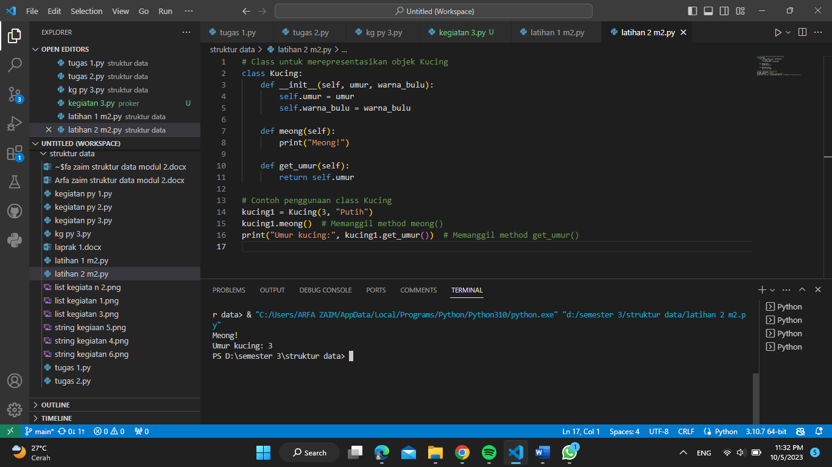

Membuat class kucing

Latihan 1 kegiatan 2

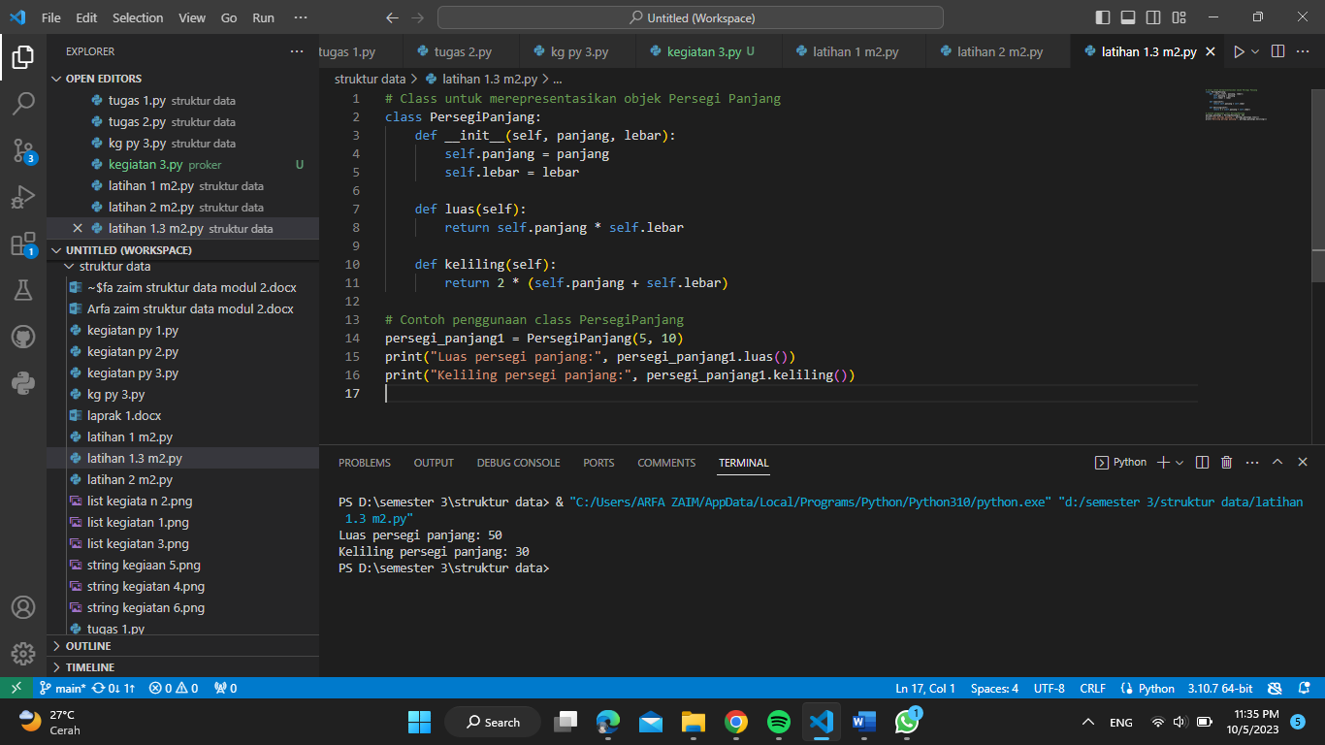

Membuat class persegi panjang